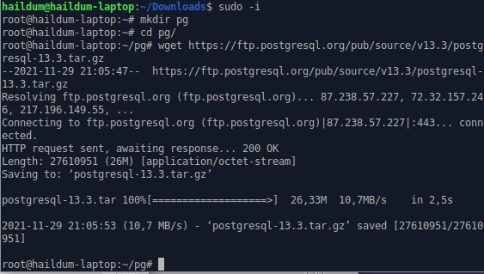 В корне создал папку для PostgreSQL – PG и скачал туда архив с программой

Посмотрел в файле INSTALL нужные программы для правильной работы PostgreSQL и скачал их параллельно в другом терминале

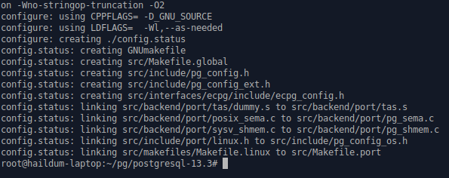Результат команды ./configure

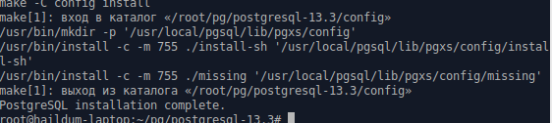Результат команды make install

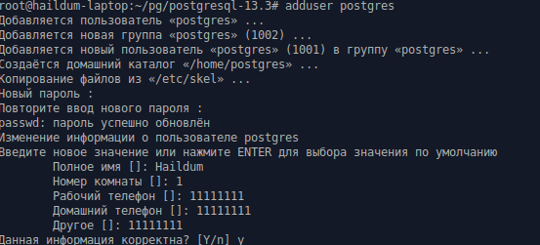Добавил пользователя Postgres

Сделал его суперпользователем

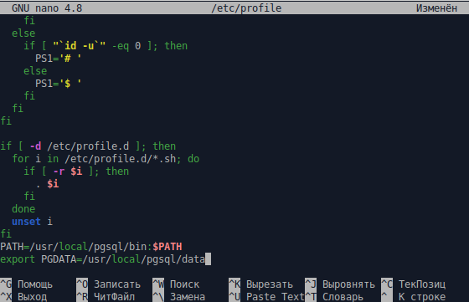С помощью редактора nano добавил строчки :

PATH=/usr/local/pgsql/bin:$PATH

export PGDATA=/usr/local/pgsql/data

для создания переменных окружения

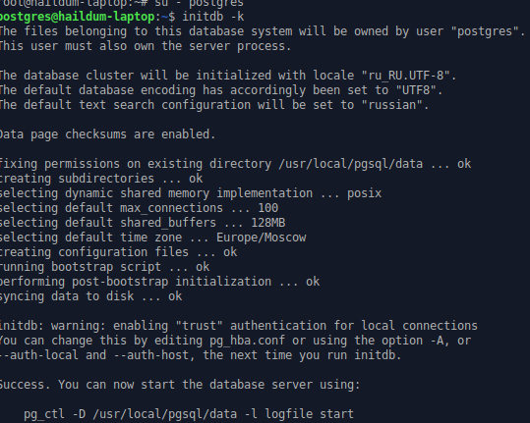Инициализировал кластер

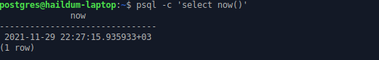Запустилось и работает